www.programtour.com

ทัวร์ลี่เจียง ต้าหลี่ 4คืน 5วัน
บินตรง!!! Flying Lijiang 1
20,900.- บาท (รวมทุกอย่าง)
ที่เที่ยว: “ลี่เจียง” ภูเขาหิมะมังกรหยก – โชว์จางอี้โหมว – อุทยานน้ำหยก – วัดยอดหยก – เมืองเก่าลี่เจียงตลาดสี่เหลี่ยม – สระมังกรดำ – เมืองโบราณซู่เหอ
“ต้าหลี่” ผ่านชม เจดีย์สามองค์ – หมู่บ้านสี่โจว - วัดเจ้าแม่กวนอิม – เมืองโบราณต้าหลี่ – ภูเขาชางซาน
สินค้า OTOP สไตล์จีน: รายการนี้จำเป็นต้องเข้าร้านรัฐบาลจีน เพื่อโปรโมทการท่องเที่ยว
แต่ละร้านใช้เวลาในการนำเสนอประมาณ 45 นาที -1 ชั่วโมง**
ที่พัก: เมืองลี่เจียง 2 คืน / ต้าหลี่ 2 คืน (โรงแรมระดับ 4 ดาว)
วันเดินทาง: ก.ย. 55: 18-22 (ไฟล์ทบินปฐมฤกษ์)
ต.ค. 55: 2-6, 16-20, 30ต.ค.- 3พ.ย. 2555
วันแรก กรุงเทพฯ – ลี่เจียง
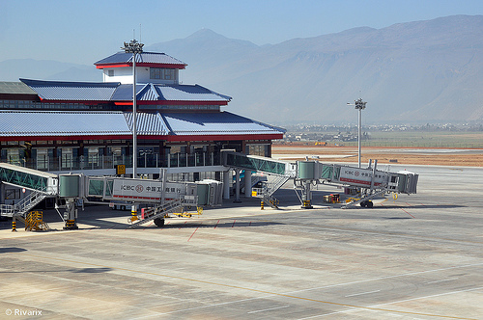
16.00 น. คณะพร้อมกันที่สนามบินสุวรรณภูมิ อาคารผู้โดยสารระหว่างประเทศขาออกชั้น 4 เคาท์เตอร์ U ประตู 10 สายการบิน CHINA EASTERN AIRLINES (MU) โดยมีเจ้าหน้าที่บริษัทคอยต้อนรับและอำนวยความสะดวกเรื่องสัมภาระและที่นั่ง
18.50 น. เหินฟ้าสู่ เมืองลี่เจียง มณฑลยูนนาน สายการบิน CHINA EASTERN AIRLINES เที่ยวบินที่ MU 7602
21.50 น. ถึง สนามบินลี่เจียง ตั้งอยู่ทางทิศตะวันตกเฉียงเหนือของมณฑลยูนนาน ห่างจากต้าหลี่ 320 กิโลเมตร มีเนื้อที่ประมาณ 68 ตารางกิโลเมตร มีพลเมืองประมาณ หนึ่งแสนเจ็ดหมื่นคน เป้ยเป่าน่าซี 75 % เป่าเซียง 10 % นอกจากนั้นมีเผ่าทิเบต เป่าไป๋ เป็นต้น หลังจากผ่านด่านตรวจคนเข้าเมืองและรับสัมภาระแล้ว นำท่านเข้าสู่ ตัวเมืองลี่เจียง
เข้าสู่ที่พัก GRAND LIJIANG HOTEL หรือเทียบเท่า 4*
วันที่สอง ภูเขาหิมะมังกรหยก – โชว์จางอี้โหมว – อุทยานน้ำหยก – วัดยอดหยก – เมืองเก่าลี่เจียง - ตลาดสี่เหลี่ยม
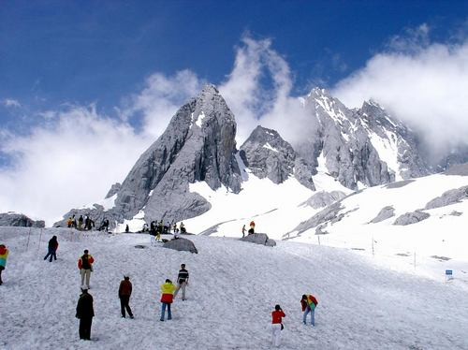
เช้า บริการอาหารเช้า ณ ที่พัก
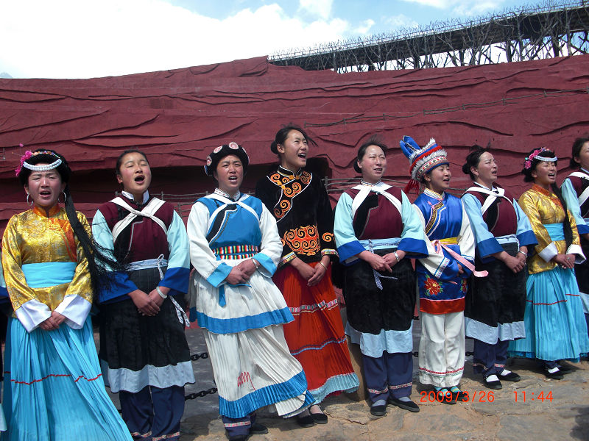
หลังอาหารนำท่านสู่ ยอดเขาหิมะมังกรหยก ด้านตะวันออกอยู่สูงกว่าระดับน้ำทะเล 5,596 เมตร นำท่าน นั่งกระเช้าใหญ่ กระเช้าลอยฟ้าแบบกอนโดล่า (กระเช้าแบบปิดกันลมความจุ 8 ที่นั่ง) ขึ้นชมวิวสวยของหิมะมังกรหยก ผ่านชมวิวป่าสนดึกดำบรรพ์และวิวธรรมชาติที่สวยงามเหนือคำบรรยาย ถึงยอดเขาที่ความสูงกว่า 4,500 เมตร เพื่อชมกราเซียที่ใกล้เมืองไทยมากที่สุด ซึ่งท่านสามารถสัมผัสหิมะที่ปกคลุมอยู่ตลอดทั้งปีอย่างใกล้ชิด เพื่อชมทิวทัศน์และธรรมชาติบนจุดที่สูงที่สุดและสวยงามที่สุดตลอดสองข้างทางที่ขึ้นยอดเขา ทิวเขาแห่งนี้เมื่อมองจากระยะไกล จะเห็นเป็นลักษณะคล้ายมังกรกำลังเลื้อยบนพื้นสีขาวของหิมะที่ปกคลุมอยู่นั้น ดูราวกับหยกขาวที่ตัดกันสีน้ำเงินของท้องฟ้าคล้ายมังกรขาวกำลังล่องลอยอยู่บนฟากฟ้า เขาแห่งนี้จึงได้ชื่อว่าภูเขาหิมะมังกรหยก ให้ท่านได้ชื่นชมและดื่มด่ำกับความหนาวเย็นของธรรมชาติ จากนั้นนำท่านเข้าชม การแสดงอันยิ่งใหญ่ตระการตา ชุด Impression Lijiang ที่ออกแบบโดยผู้กำกับจางอี้โหมว การันตีผลงานความยิ่งใหญ่ได้จากผลงานพิธีเปิดและปิดโอลิมปิกเกมส์ที่กรุงปักกิ่ง 2008 การแสดงกลางแจ้งใช้นักแสดงกว่า 500 ชีวิตฉากเบื้องหลังเป็นภูเขาหิมะมังกรหยก

เที่ยง บริการอาหารกลางวัน ณ ภัตตาคาร

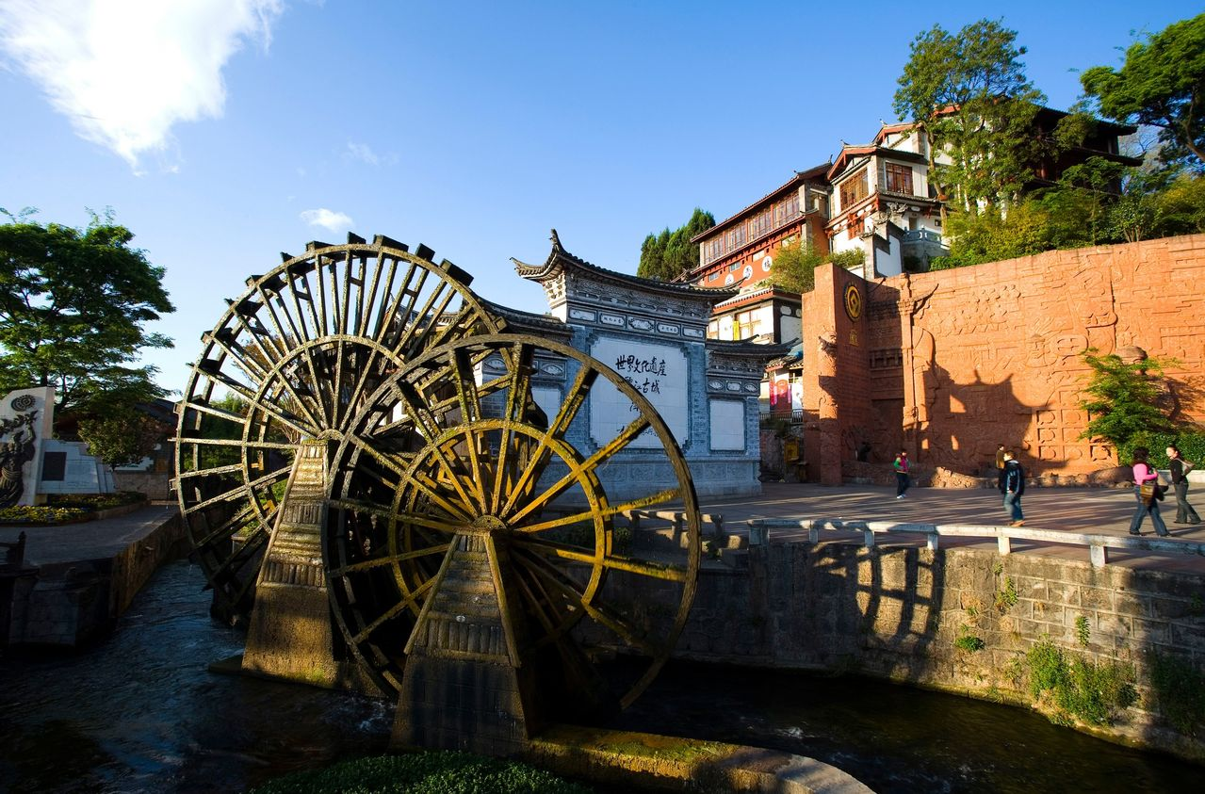
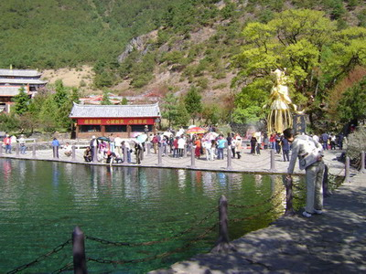
บ่าย เดินทางสู่ อุทยานน้ำหยก สถานที่เที่ยวแห่งใหม่ล่าสุดของลี่เจียง สถานที่แห่งนี้เป็นหัวใจทางด้านวัฒนธรรมของชนเผ่าหน่าซี กลมกลืนกับธรรมชาติที่งดงาม อันประกอบด้วย ประตูสวรรค์ ซึ่งมีรูปปั้นแกะสลักด้วยไม้ ข้างขวาเป็นพ่อ ข้างซ้ายเป็นแม่ และน้ำตกมังกร ที่ไหลหลั่งไปตามไหล่เขา แบ่งได้เป็น 3 ชั้น ชั้นแรกมีชื่อว่า “มังกรออกถ้ำ” ชั้นที่สองมีชื่อว่า “มังกรเล่นน้ำ” ชั้นที่สามมีชื่อว่า “มังกรโบยบิน” และยังมี ต้นไม้เทวดา ซึ่งเป็นที่สักการบูชาของคนในพื้นที่ มีอายุมากกว่า 500 ปี จากนั้นนำท่านสู่ วัดอวี้เฟิง ซึ่งเป็นวัดลามะทิเบตที่เก่าแก่สร้างขึ้นในปี ค.ศ. 1756 ภายในบริเวณวัดจะปลูกต้นฉาฮวา หรือคามิเลียขนาดยักษ์ ซึ่งเป็นต้นไม้ชนิดหนึ่งมีดอกคล้ายกุหลาบ บางต้นมีอายุเก่าแก่ร่วม 600 ปี และสามารถออกดอกได้มากถึงครั้งละ 10,000 ดอก จากนั้นนำท่านเที่ยวชม หมู่บ้านโบราณ ท่านจะได้ชมบ้านเรือน ร้านค้าต่างๆ ตลอดจนชมความเป็นอยู่ของชาวพื้นเมือง ซึ่งส่วนใหญ่เป็นชนชาติกลุ่มน้อย เรียกว่าชาวนาซี จากนั้นนำท่านชม เมืองเก่าต้าหยันหรือเมืองเก่าลี่เจียง ที่สร้างขึ้นในสมัยราชวงศ์ซ่งใต้ (พ.ศ. 1670–1814) แม้ภายหลังใน พ.ศ.2492 จะมีการสร้างเมืองใหม่ แต่ชาวน่าซีก็ยังคงอนุรักษ์และอยู่อาศัยในเมืองเก่าแห่งนี้ปัจจุบันมีประชากรอาศัยอยู่ราว 50,000 คน เมืองเก่านี้มีเนื้อที่ประมาณ 5 ตารางกิโลเมตร จึงเรียกชื่อเมืองแห่งนี้ว่า ต้าหยัน (ต้า แปลว่า ใหญ่ หยัน แปลว่า แท่นฝนหมึก) สภาพบ้านเรือนเป็นแถว 2 ชั้นกึ่งดินกึ่งไม้ปลูกชิดติดกันเรียงรายลดหลั่นไปตามเนินเตี้ยๆ ที่ได้รับการวางผังเมืองไว้อย่างเป็นระเบียบ โดยบ้านเรือนแต่ละหลังจะอยู่คู่ขนานไปกับแม่น้ำหยก อันเป็นลำธารน้ำที่ละลายไหลมาจากหิมะบนเทือกเขามังกรหยก เคียงคู่กับถนนที่ปูด้วยหินแกรนิตแดงอันเรียบลื่นราวกับถูกเจียระไน ซึ่งสะท้อนให้เห็นถึงความเก่าแก่ของเมืองที่มีประวัติยาวนานกว่า 800 ปี ถนนแต่ละสายของเมืองจะมารวมกันที่ ตลาดสี่เหลี่ยม (ซื่อฟางเจีย) ศูนย์กลางในการค้าขาย ซื้อหาสินค้าของชาวเมืองและนักเดินทาง ที่นี่จะมีร้านขายสินค้าในชีวิตประจำวัน เครื่องใช้ในครัวเรือนที่ทำมาจากทองแดงและของที่ระลึกต่างๆ ความงามของธรรมชาติ ผนวกกับสิ่งที่มนุษย์สร้างขึ้นรวมทั้งวิถีชีวิตของชาวเมืองและภาพของผู้สูงวัยที่ยังคงแต่งกายในชุดประจำเผ่าของชาวน่าซี เป็นภาพสะท้อนที่ลงตัวและกลมกลืนยิ่ง ทำให้เมืองแห่งนี้ได้รับการประกาศให้เป็น มรดกโลกทางวัฒนธรรมจากองค์การยูเนสโกใน พ.ศ. 2540
ค่ำ บริการอาหารค่ำ ณ ภัตตาคาร เมนูพิเศษ..อาหารไทยสไตล์ยูนนาน
เข้าสู่ที่พัก GRAND LIJIANG HOTEL หรือเทียบเท่า 4*
วันที่สาม สระมังกรดำ – เมืองโบราณซู่เหอ – ต้าหลี่ – ผ่านชม เจดีย์สามองค์ – หมู่บ้านสี่โจว
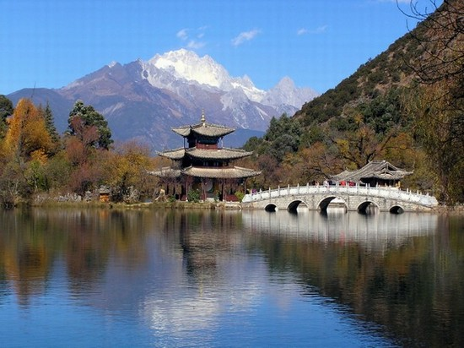
เช้า บริการอาหารเช้า ณ ที่พัก
ชม สระมังกรดำ ซึ่งมีตำนานเล่าขานกันว่ามีมังกรหลายตัวปรากฏกายอยู่ในห้วงน้ำแห่งนี้ ปัจจุบันนี้เป็นสวนสำคัญที่สุดของเมืองลี่เจียง ชมวิวทิวทัศน์บริเวณสะพานหินอ่อนและเก๋งจีนที่สวยงามเป็นเลิศสามารถมองเห็นวิวภูเขาหิมะมังกรหยกเป็นฉากกั้นหลังที่สวยงามยิ่ง จากนั้นนำท่านชม ศูนย์วิจัยทางการแพทย์แผนโบราณ ฟังเรื่องราวเกี่ยวกับแพทย์โบราณตั้งแต่อดีตถึงปัจจุบัน การส่งเสริมการใช้สมุนไพรจีนที่มีมานานนับพันปี พร้อมรับฟังการวินิจฉัยโรค โดยแพทย์ผู้เชี่ยวชาญ นำท่านเข้าสู่ เมืองโบราณซู่เหอ ซู่เหอ ภาษา Naxi เรียกว่าShaowu เพาระด้านหลังของหมู่บ้านมีภูเขา Jubao (มีความหมายว่ารวบรวมเงินทอง)ที่มีลักษณซ้อนทับ จึงได้ตั้งชื่อหมู่บ้านโดยใช้ชื่อของภูเขา มีความหมายว่าหมู่บ้านที่ตั้งอยู่ใต้ภูเขาสูง อยู่ทางตะวันตกเฉียงเหนือหางจากเมืองลี่เจียง 4 กม. เป็นที่อยู่อาศัยของคนNaxiสมัยก่อนอยู่เขื่อนลี่เจียงเลือกให้เป็นหนึ่งที่ในหมู่ เป็นตัวเมืองสำคัญที่รักษาได้อย่างสมบูรณ์บนทางเก่าของChama ก็เป็นแบบอย่างของคนNaxiสมัยก่อนจากที่อารยธรรมเพาะปลูกเปลี่ยนเป็นอารยธรรมธุรกิจ เป็นตัวอย่างดีเลิศของตัวเมืองที่สร้างจากการสือสารกับภายนอกและกิจกรรมกองคาราวาน
เที่ยง บริการอาหารกลางวัน ณ ภัตตาคาร
บ่าย เดินทางสู่ เมืองต้าหลี่ (ใช้เวลาเดินทางประมาณ 3 -4 ชั่วโมง) เมืองต้าหลี่หรือตาลีฟู ตั้งอยู่เยื้องไปทางทิศตะวันตกของภาคกลางมณฑลยูนนาน ห่างจากคุนหมิงประมาณ 400 กิโลเมตร ได้ชื่อมาจากราชวงศ์ซ่ง สมัยราชวงศ์ถังเป็นเขตน่านเจ้า เดิมมี 7 เจ้าได้รวบรวมเป็นเจ้าเดียวขึ้นอยู่กับราชวงศ์ถัง โดยมีศิลาจารึก หนานเจาเตอฮั่วเปย ปีค.ศ. 766 เป็นหลักฐาน นำท่านผ่านชม เจดีย์สามองค์ ที่มีความสูงถึง 600 เมตรสร้างในสมัยอาณาจักรน่านเจ้า และชมตึกรามบ้านช่องสมัยเก่าที่แสดงถึงความเจริญในอดีต ชมประตูเมืองเหนือใต้ซึ่งถือว่าเป็นสัญลักษณ์ของเมืองต้าหลี่ ชมทัศนียภาพรอบๆ พร้อมถ่ายภาพเก็บไว้เป็นที่ระลึก

จากนั้นนำท่านชม หมู่บ้านซีโจว หรือสี่โจว เป็นหมู่บ้านชาวไป๋อีกแห่งหนึ่ง เคยเป็นเมืองสถานีการค้าบนเส้นทางสายไหมของภาคใต้ในยุคราชวงศ์หมิงและเคยเป็นเมืองที่ร่ำรวยที่สุดในแถบนี้มานานนับร้อยๆ ปี จึงยังมีคฤหาสน์แบบจีนโบราณพร้อมลานหลายชั้นปรากฏให้เห็นและยังมีคนพักอาศัยอยู่จนถึงทุกวันนี้ ชมโชว์ชาสามรสเสมือนชีวิตคนเรามี 3 ช่วงชีวิตที่ต่างกันเหมือนรสชาติของชาชนิดต่างๆ
ค่ำ บริการอาหารค่ำ ณ ภัตตาคาร
เข้าสู่ที่พัก LANDSCAPE HOTEL หรือเทียบเท่า 4*
วันที่สี่ วัดเจ้าแม่กวนอิม – เมืองโบราณต้าหลี่ – ภูเขาชางซาน

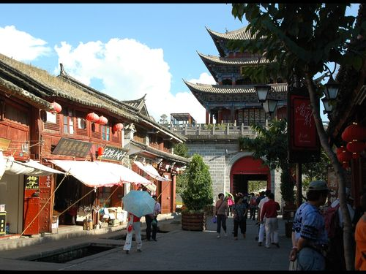
เช้า บริการอาหารเช้า ณ ที่พัก

ชม วัดเจ้าแม่กวนอิมแปลงกาย ตามตำนานเล่าว่า เจ้าแม่กวนอิมได้แปลงกายโดยแบกก้อนหินใหญ่ไว้ข้างหลัง เพื่อขวางทางทหารมิให้รุกรานเข้าเมืองได้ ชาวเมืองจึงสร้างวัดแห่งนี้ขึ้นในราชวงศ์ถัง เป็นวัดที่มีประติมากรรมเยี่ยมยอดแห่งหนึ่ง จากนั้นนำท่านเที่ยวชม เมืองเก่าต้าหลี่ ท่านจะได้ชมบ้านเรือน ร้านค้าต่างๆ ตลอดจนชมความเป็นอยู่ของชาวพื้นเมือง ซึ่งส่วนใหญ่เป็นชนชาติกลุ่มน้อย เรียกว่าชาวนาซี ให้ท่านเลือกซื้อสินค้าต่างๆ มากมายที่เป็นของพื้นเมือง
เที่ยง บริการอาหารกลางวัน ณ ภัตตาคาร
บ่าย นำท่าน โดยสารกระเช้าไฟฟ้าขึ้นสู่ภูเขาชางซาน ซึ่งทอดตัวขนาบกับทะเลสาบเอ๋อไห่ ให้ท่านได้ชมวิวเทือกเขาชางซานซึ่งเป็นหนึ่งในทิวเขารอบนอกของเทือกเขาหิมาลัยซีกตะวันออก มีความสูงตั้งแต่ 3,500-4,100 เมตรจากระดับน้ำทะเล และยอดสูงที่สุด “หม่าหลง” ที่วัดได้ 4,122 เมตรจากระดับน้ำทะเล มียอดเขารวมประมาณ 19 ยอดเขา
ค่ำ บริการอาหารค่ำ ณ ภัตตาคาร
เข้าสู่ที่พัก LANDSCAPE HOTEL หรือเทียบเท่า 4*
วันที่ห้า ต้าหลี่ – ลี่เจียง - กรุงเทพฯ
เช้า บริการอาหารเช้า ณ ที่พัก
เดินทางสู่ เมืองลี่เจียง (ประมาณ 3-4 ชั่วโมง)
เที่ยง บริการอาหารกลางวัน ณ ภัตตาคาร
เดินทางสู่สนามบินลี่เจียง กลับสู่กรุงเทพฯ
14.50 น. บินลัดฟ้ากลับสู่กรุงเทพฯ โดย CHINA EASTERN AIRLINES เที่ยวบินที่ MU 7601
15.50 น. ถึงท่าอากาศยานสุวรรณภูมิ กรุงเทพฯ โดยสวัสดิภาพ พร้อมความประทับใจ

(รับเฉพาะผู้มีวัตถุประสงค์เพื่อการท่องเที่ยว ค่าทัวร์ที่จ่ายให้กับผู้จัด เป็นการชำระแบบจ่ายชำระขาด และผู้จัดได้ชำระให้กับสายการบินและสถานที่ต่าง ๆ แบบชำระขาดเช่นกันก่อนออกเดินทาง ฉะนั้นหากท่านไม่ได้ร่วมเดินทางหรือใช้บริการตามรายการไม่ด้วยสาเหตุใดหรือได้รับการปฏิเสธการเข้าหรือออกนอกเมืองจากประเทศในรายการ (ประเทศไทย ประเทศเกาหลีใต้ และประเทศจีน) ทางผู้จัด ขอสงวนสิทธิการคืนเงินสดส่วนใด ๆ รวมทั้งค่าตั๋วเครื่องบินให้แก่ท่าน)

เอกสารในการทำวีซ่าจีนสำหรับหนังสือเดินทาง 1) หนังสือเดินทางที่มีอายุการใช้งานไม่ต่ำกว่า 6 เดือน มิฉะนั้นบริษัทจะไม่รับผิดชอบกรณี ด่านตรวจคนเข้าเมืองปฏิเสธการเดินทางของท่าน 2) หนังสือเดินทางต้องมีหน้าว่าง สำหรับประทับตราวีซ่าและตราเข้า-ออก อย่างน้อย 2 หน้าเต็ม 3) รูปถ่ายหน้าตรง รูปสี 2 นิ้ว ถ่ายไม่เกิน 6 เดือน 2 ใบ มีพื้นหลังสีขาวหรือสีฟ้า และต้องไม่ใช่สติ๊กเกอร์ หรือรูปพริ้นซ์จาก คอมพิวเตอร์ (รูปใหม่ถ่ายไม่เกิน 6 เดือน อัดด้วยกระดาษสีโกดักและฟูจิ เท่านั้น ) 4) กรณีหนังสือเดินทางคนต่างชาติ กรุณาตรวจสอบเอกสารที่ต้องใช้ และ อาจมีค่าใช้จ่ายเพิ่มเติม (อัตราค่าวีซ่าด่วน ที่ต้องจ่ายเพิ่มให้สถานฑูตจีน เมื่อท่านส่งหนังสือเดินทางล่าช้า (การขอวีซ่าจีนใช้เวลาประมาณ 4 วัน) **ยื่นวีซ่าด่วน 1 วัน เสียค่าใช้จ่ายเพิ่มท่านละ 1,200 บาท **ยื่นวีซ่าด่วน 2-3 วัน เสียค่าใช้จ่ายเพิ่มท่านละ 800 บาท

ลี่เจียง ต้าหลี่ 4คืน 5วัน
บินตรง!!! Flying Lijiang 1
** ออกเดินทางขั้นต่ำ 20 ท่าน หากเดินทางต่ำกว่ากำหนด มีความจำเป็นที่ต้องเรียกเก็บค่าใช้จ่ายเพิ่มเติม **ขอสงวนสิทธ์ในการปรับเปลี่ยนราคาเพิ่ม หากมีการปรับขึ้นของภาษีน้ำมันหรือภาษีใดๆ จากสายการบิน
CODE: LJGDLU4N5D-MU | สกุลเงินไทย (บาท)
ออกเดินทาง (เดือน/วัน) | ผู้ใหญ่ หรือ เด็ก  ห้องละ 2-3 ท่าน | พักเดี่ยว  เพิ่ม
ไฟล์บินปฐมฤกษ์ !!!  ก.ย. 55 : 18-22 | 19,900 | 4,000
ต.ค. 55 : 2-6,16-20,30 ต.ค. -3 พ.ย. 55 | 20,900 | 4,000
อัตราค่าบริการรวม ค่าตั๋วเครื่องบิน กรุงเทพฯ-ลี่เจียง-กรุงเทพฯ ไปกลับ พร้อมที่พัก 4 คืน พักห้องละ 2-3 ท่าน อาหารทัวร์ (เช้า กลางวัน และเย็นหรือค่ำตามรายการ) บัตรท่องเที่ยวสถานที่ต่าง ๆ ค่ารถ ค่าจอดรถ ค่าทางด่วน ค่ามัคคุเทศน์ ค่าน้ำหนักกระเป๋าไม่เกิน 20 กก. ค่าประกันอุบัติเหตุตามกรมธรรม์ รวมค่าภาษีสนามบินทุกแห่งและค่าภาษีน้ำมันของสายการบินตามรายการ
ราคาทัวร์ไม่รวม ค่าใช้จ่ายส่วนตัวอาทิ อาหารและเครื่องดื่มที่สั่งเพิ่ม โทรศัพท์ โทรสาร มินิบาร์ ทีวีช่องพิเศษ ค่าทำหนังสือเดินทาง ค่าซักรีด ค่าทิปคนขับรถและไกด์ที่เมืองจีน วันละ 20 หยวน(จีน) X 5 วัน / หัวหน้าทัวร์วันละ 100 บาท X 5 วัน (น้อยหรือมากเท่าที่ท่านประทับใจ) ค่าสัมภาระที่หนักเกินสายการบินกำหนด (ปกติ 20 กก.) ค่าวีซ่าพาสปอร์ตต่างด้าว ค่าภาษีการบริการ 3% ภาษีมูลค่าเพิ่ม 7%
เงื่อนไขในการจอง มัดจำท่านละ 5,000 บาทต่อท่าน (สำหรับช่วงเทศกาลมัดจำท่านละ 10,000บาท) และ ชำระส่วนที่เหลือก่อนวันเดินทางอย่างน้อย 15 วันล่วงหน้า (การไม่ชำระเงินค่ามัดจำ หรือชำระไม่ครบ หรือเช็คธนาคารถูกระงับการจ่ายไม่ว่าด้วยสาเหตุใดใด ผู้จัดมีสิทธิยกเลิกการจัดหรือยกเลิกการเดินทาง) การยกเลิกการจอง 1) การยกเลิกการจองนั้น สำหรับประเทศที่ไม่ต้องทำ Visa ทางเอเย่นต์จะต้องแฟ็กซ์แจ้งยกเลิกการจองล่วงหน้าอย่างน้อย 15 วันทำการก่อนการเดินทางหรือก่อนหน้านั้น จะคืนเงินมัดจำทั้งหมด สำหรับประเทศที่ต้องทำ Visa ทางเอเย่นต์จะต้องแฟ็กซ์แจ้งยกเลิกการจองล่วงหน้าอย่างน้อย 25 วัน ทำการก่อนการเดินทางหรือก่อนหน้านั้น จะคืนเงินส่วนต่างระหว่างเงินมัดจำและค่าใช้จ่ายที่ผู้จัดได้ชำระล่วงหน้าหรือขำระขาดให้กับการบริการต่าง ๆ เช่นค่าวีซ่า ค่าประกันสุขภาพ ค่ามัดจำโรงแรม ค่ามัดจำตั๋วเครื่องบินเป็นต้น (ยกเว้นอยู่ในช่วงเทศกาลหรือวันหยุดต่อเนื่องหรือช่วง High หรือ ช่วง High Peak ของสายการบิน) 2) หากยกเลิกก่อนออกเดินทางน้อยกว่าวันดังกล่าว ทางผู้จัดมีค่าใช้จ่ายที่ได้ชำระล่วงหน้าไปแล้วจำนวนมาก ขอสงวนสิทธิ์ในการหักเงินในส่วนที่เกิดขึ้นจริง 3) คณะเดินทางช่วงวันหยุด หรือ เทศกาลที่ต้องการันตีมัดจำหรือซื้อขาดแบบมีเงื่อนไขหรือเที่ยวบินเหมาลำ Charter Flight หรือ Extra Flight กับสายการบิน หรือผ่านตัวแทนในประเทศหรือต่างประเทศ จะไม่มีการคืนเงินมัดจำหรือค่าทัวร์ทั้งหมด หมายเหตุ 1) ขอสงวนสิทธิ์ในการยกเลิกในการยกเลิกการเดินทางในกรณีที่มีผู้เดินทางต่ำกว่า 15 ท่าน โดยจะแจ้งให้กับเพื่อนเอเย่นต์ได้ทราบล่วงหน้าอย่างน้อย 7 วันก่อนการเดินทางสำหรับประเทศที่ไม่มีวีซ่า อย่างน้อย 10 วันก่อนการเดินทางสำหรับประเทศที่มีวีซ่า และหากทางผู้เดินทางทุกท่านยินดีที่จะชำระค่าบริการเพิ่มเพื่อให้คณะเดินทางได้ ทางเรายินดีที่จะประสานงานในการเดินทางตามความประสงค์ 2) ขอสงวนสิทธิ์ที่จะเปลี่ยนแปลงรายละเอียดบางประการในทัวร์ เมื่อเกิดเหตุสุดวิสัยจนไม่สามารถแก้ไขได้ 3) ขอสงวนสิทธิ์ไม่รับผิดชอบค่าเสียหายที่เกิดจากสายการบิน การนัดหยุดงาน ภัยธรรมชาติ การก่อจลาจล การปฎิวัติ อุบัติเหตุ และอื่น ๆ ที่อยู่นอกเหนือการควบคุมของทางผู้จัด หรือ ค่าใช้จ่ายเพิ่มเติมที่เกิดขึ้นทางตรงหรือทางอ้อม เช่น การเจ็บป่วย การถูกทำร้าย การสูญหาย ความล่าช้า หรือ จากอุบัติเหตุต่าง ๆ 4) ขอสงวนสิทธิ์ที่จะปรับราคาตามสถานการณ์ที่มีการปรับขึ้นจากภาษีเชื้อเพลิงที่ทางสายการบินอาจจะมีการเรียกเก็บเพิ่มเติม ตลอดจนการเปลี่ยนแปลงเที่ยวบินและตามตารางบินของสายการบิน 5) หากมีการถอนตัวหรือไม่ได้ใช้บริการตามที่จองระบุเอาไว้หรือก่อนรายการท่องเที่ยวจะสิ้นสุดลง ผู้จัดถือว่าผู้ท่องเที่ยวสละสิทธิ์และจะไม่รับผิดชอบค่าบริการที่ได้ชำระไว้ ไม่ว่ากรณีใดๆ ทั้งสิ้น เนื่องจากค่าใช้จ่ายที่ท่านได้จ่ายให้กับผู้จัด เป็นการชำระแบบยืนยันการใช้บริการแบบผู้จัดเป็นตัวแทนนายหน้า ผู้จัดได้ชำระค่าใช้จ่ายทั้งหมดให้แก่ผู้ให้บริการในแต่ละแห่งแบบชำระเต็มมีเงื่อนไข 6) กรณีเกิดความผิดพลาดจากตัวแทนหรือหน่วยงานที่เกี่ยวข้อง จนมีการยกเลิก ล่าช้า เปลี่ยนแปลง การบริการจากสายการบิน บริษัทขนส่ง หรือ หน่วยงานที่ให้บริการ ผู้จัดจะดำเนินโดยสุดความสามารถที่จะประสานงานให้เกิดประโยชน์สูงสุดแก่ลูกค้า แต่จะไม่คืนเงินให้สำหรับค่าบริการนั้น ๆ 7) มัคคุเทศก์ พนักงานและตัวแทนของผู้จัด ไม่มีสิทธิในการให้คำสัญญาใด ๆ ทั้งสิ้นแทนผู้จัด นอกจากมีเอกสารลงนามโดยผู้มีอำนาจของผู้จัดกำกับเท่านั้น 8) ผู้จัดจะไม่รับผิดชอบและไม่สามารถคืนค่าใช้จ่ายต่างๆ ได้เนื่องจากเป็นการเหมาจ่ายกับตัวแทนต่างๆ ในกรณีที่ผู้เดินทางไม่ผ่านการพิจารณาในการตรวจคนเข้าเมือง-ออกเมือง ไม่ว่าจะเป็นกองตรวจคนเข้าเมืองหรือกรมแรงงานของทุกประเทศในรายการท่องเที่ยว อันเนื่องมาจากการกระทำที่ส่อไปในทางผิดกฎหมาย การหลบหนี เข้าออกเมืองเอกสารเดินทางไม่ถูกต้องหรือการถูกปฏิเสธในกรณีอื่น ๆ

พิเศษ จากเรา
- ราคาที่นำเสนอพิเศษสุดกว่าที่อื่น แต่มากด้วยคุณภาพกว่ามากมาย
- มีการชี้แนะสินค้าที่ควรซื้อให้ในราคาถูก ๆ ไม่มีจุดประสงค์ในการพาไปเชือดเหมือนทัวร์ทั่วไป
- เราแจกหมวก ให้คนละ 1 ใบ
- แจกกระเป๋าใส่ปากกาดินสอให้ 1 ใบ
- แจก ยาหม่องน้ำ ให้ 1 ขวด
- แจก พัดมือถือ คนละ 1 อัน 555

สนใจในการจอง
โอนเงินมัดจำ ในการจอง ทัวร์ คนละ 10,000 บาท
ชำระส่วนที่เหลือให้หมดก่อน 15 วัน ของวันเดินทาง
โอนมาที่ ธนาคารใด ธนาคารหนึ่ง ในนาม สมปอง เจนชัยจิตรวนิช
ธนาคาร กรุงศรีอยุธยา สาขา สี่แยกวังหิน บัญชีกระแสรายวัน เลขที่บัญชี 2140013280
ธนาคาร กสิกรไทย สาขา รัชดา-ห้วยขวาง ในบัญชีกระแสรายวัน เลขที่บัญชี 089-1069251
ธนาคาร ไทยพาณิชย์ สาขาย่อย เซ็นทรัลปิ่นเกล้า บัญชี ออมทรัพย์ เลขที่ 183-2 10718-9
ธนาคาร กรุงเทพ สาขาย่อย เซ็นทรัล ปิ่นเกล้า บัญชีออมทรัพย์ เลขที่ 095-0-20209-3

หลังการโอนเงิน
กรุณา ส่งหลักฐานต่างๆ ที่แจ้งไว้ด้านล่างนี้ มาที่............
- Fax 02-9481866 รอสัญญาณ แฟกต์
- หรือ สแกนหลักฐาน ส่งมาที่ อีเมล์ jenchai624@hotmail.com
- สำเนาการโอนเงิน
- เบอร์โทรติดต่อกลับ ของ ผู้จอง และเพื่อนร่วมทาง
- กำหนดวันเดินทาง / ทริปที่ไป / วันเดินทาง
- หากไปต่างประเทศ ขอสำเนาพาสปอต
- สำเนาบัตรประชาชน กรณี ยังไม่มีพาสปอตในขณะนั้น ( ใช้ในการจองตั๋วเครื่องบิน )

สมปอง ทัวร์ /
ใบอนุญาตประกอบธุรกิจการท่องเที่ยว เลขที่ 11 / 05588
Website : www.programtour.com
Email : jenchai624@hotmail.com
Chat : msn : jenchai624@hotmail.com
Chat : Skype : jenchai624
Office 1 : : ตลิ่งชัน 02-8867018-9
Office 2 : รามอินทรา : 02-9481866
Mobile : ไทย : 089-9246304, 087-5149753,
Mobile : เวียดนาม : 091-6003612

